**毕业生团组织关系转接“智慧团建”操作流程**

1. 如图，打开“广东共青团”公众号，点“智慧团建”，点“团组织关系转接”

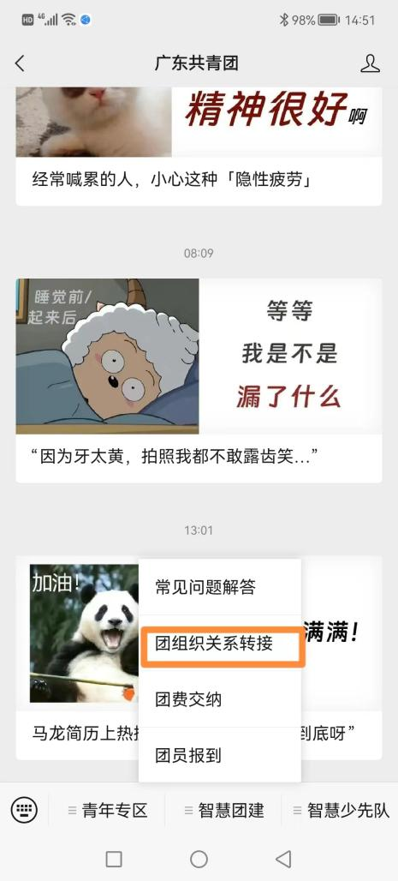

1. 如图，点入“组织关系转接”

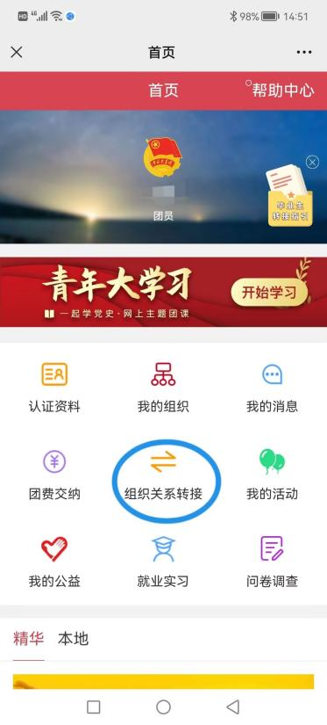

三．如图，按照转出情况选择“转至广东省内的团支部”或“转至省外”，再点“转入组织”

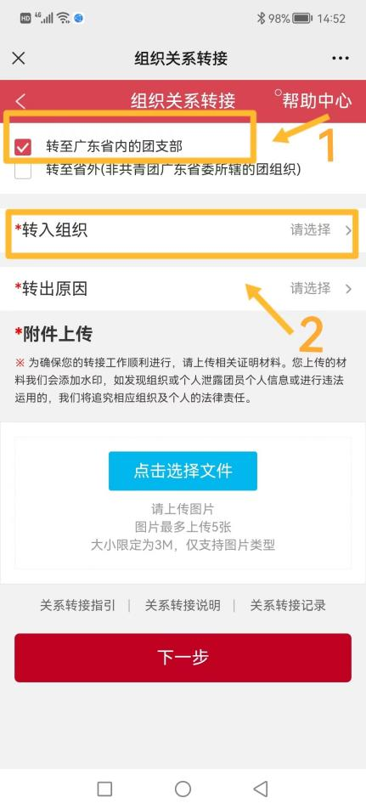

1. 如图，输入要转入的团支部名称或组织ID查找

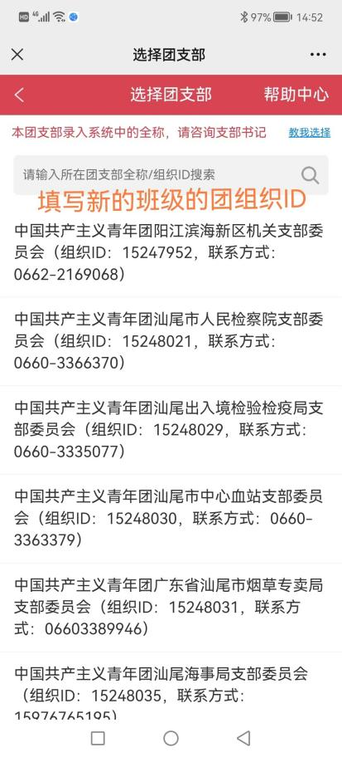

五．如图，确认要转入的团支部后，跳转到如下页面，点“转出原因”，选择“应届毕业生转接”，按照自身情况选择原因，并按照系统指引完成后续步骤

